Краткосрочное планирование по предмету «физическая культура»
5 класс
IV– четверть
Тема: Разминка и средства восстановления |  | Школа: Республика Казахстан, Акмолинская область, город Кокшетау КОММУНАЛЬНОЕ ГОСУДАРСТВЕННОЕ УЧРЕЖДЕНИЕ "СРЕДНЯЯ ШКОЛА №4"
Дата: |  | Ф.И.О. педагога: Дулова Виктория Валерьевна
Класс: 5 класс |  | Количество присутствующих: |  |  | Количество отсутствующих:
Цели обучения | 5.3.3.1 - определять различия между упражнениями различной физической нагрузки и их влияние на энергетическую систему организма по внешним признакам;  5.1.3.1 - знать и определять навыки и последовательность движений при выполнении простых спортивно - специфических техник;
Цели урока | Все учащиеся будут уметь:
Цели урока | Безопасно работать в командах в пространстве движений.  Ориентироваться в пространстве площадки при выполнении движений с линии старта до финиша.  демонстрируют технику прыжковых упражнений.  Начинать и заканчивать эстафеты по сигналу педагога.
Цели урока | Большинство учащихся будут уметь:
Цели урока | Соблюдать технику безопасности на уроке.  Выполнять бег в среднем темпе в колонне по одному, с перестроением в колонну по два, по одному.  Предложат упражнения для улучшения техники выполнения.
Цели урока | Некоторые учащиеся будут уметь:
Цели урока | Выполнять технику метание мяча на дальность, передачу эстафетной палочки,  Предложат упражнения для улучшения техники выполнения.  Рассчитывать силу толчка ног при выполнении прыжковых упражнений.  Контролировать свои эмоции.  Составят и продемонстрируют комплекс восстановительных упражнений
Языковая цель | Учащиеся могут: описать и обсудить навыки, связанные с бегом, прыжками и метанием, в различных физических упражнениях.  Учащиеся могут продемонстрировать навыки рационального дыхания во время бега;  умение соблюдать последовательность при выполнении эстафет с бегом;  оценивать действия и динамику движений, способствующих улучшению своей деятельности.
Языковая цель | Предметная лексика и терминология:
Языковая цель | Здоровье, техника безопасности, ходьба с перестроением, бег в среднем темпе, старт, разбег, ускорение, финиш, прыжки в длину, приземление, метание, эстафетная палочка, секундомер, флажки, свисток
Языковая цель | Полезные фразы для диалога/письма: Зачем нам необходимо делать разминку, прежде чем выполнять физические действия?  Какие упражнения для разминки вы знаете?  Зачем нам необходимо восстановление после выполнения физических упражнений?  О каких правилах безопасности нам следует помнить?дыхание, темп, передачи, прием, контроль, дисциплина, стойка высокого старта, финишная линия.
Языковая цель | Вопросы для обсуждения:
Языковая цель | Какие качества личности формируют ежедневные занятия бегом? Какие мышцы укрепляет бег?  Какой вид спорта называют «королевой» спорта?
Языковая цель | Можете ли вы сказать, почему...?
Языковая цель | ходьба и бег влияют на работу сердца?  важно постоянно сохранять осанку при беге?  Нельзя сразу бегать на длинные дистанции ?
Предыдущее обучение | Учащиеся имеют легкоатлетические навыки, полученные в предыдущих разделах и классах, а также дома и вне школьной программы.  Бег на короткие дистанций  Игры с элементами бега, метания и прыжков.
План
Временные рамки | Запланированная деятельность |  |  |  |  |  | Ресурсы
0-6  7-11  12-20  21-30  31-36  37-42  43-45 | Построение, приветствие.  Сообщение задач урока.  напомнить правила безопасности на уроках легкой атлетики и спортивных игр.  Разминочный бег (Следить за дистанцией, дыханием, осанкой.)  Строевые упражнения: перестроение из колонны по одному в 2,3 (Следить за четкостью исполнения.)  (К,Г,И) Специальные упражнения в ходьбе и беге  Бег с высоким подниманием бедра  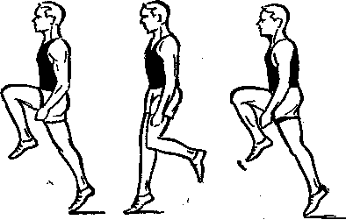 Следует обращать внимание на большую частоту движений, колени в сторону не разводить, ногу ставить с носка, активная работа рук.  Обращать внимание на энергичное поднимание бедра вверх-вперёд. Следить, чтобы плечи не подавались вперёд и не отклонялись назад.  "Подскоки"  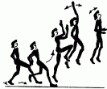 прыжки с активным отталкиванием стопой.  "Захлёст голени".  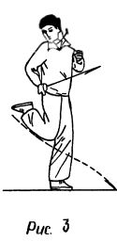 Бег с небольшим продвижением вперёд и забрасыванием голени назад до касания пятками ягодиц.  "Многоскоки".  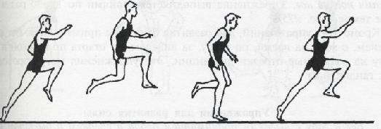 Многократные прыжки с активным отталкиванием стопой, обращая внимание на полное выпрямление толчковой ноги в колене. Маховая нога сгибается в колене, выносится вверх-вперёд до положения горизонтали, руки согнуты в локтях.  (К,Г,И) ОРУ на месте  1. И.П-о.с. 1-наклон головы вперед, 2- назад, 3- вправо, 4-влево.  2. И.П- о.с. круговые движения рук в лучезапястных суставах, в локтевых, плечевых.  3. И.П-о.с. – правая рука вверху, левая внизу, на 2 счета смена рук.  4. И.П – ноги на ширине плеч, руки на пояс. 1-2 – наклон вправо, левая рука вверх, 3-4 – влево.  5. И.П – ноги на ширине плеч, руки за голову в замок. 1-2 поворот вправо, 3-4 влево.  6. И.П – правая нога впереди левая сзади на 2 счета смена ног.  (К,Г,И) Совершенствовать: прыжок в длину с разбега  Средства:  Прыжки в длину с неполного и полного разбега с отталкиванием от бруска и грунта.  Прыжки в длину с места.  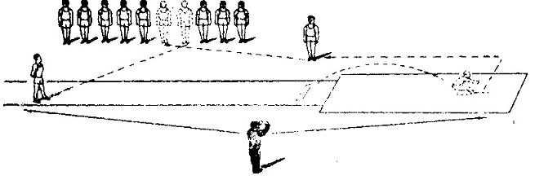  При изучении техники прыжков и тренировке занимающиеся находятся в одношереножном строю (рис.). Им указываются: исходное положение, место начала разбега, количество шагов разбега, а также порядок и последовательность выхода на исходное положение и возвращения в строй.Следить за ритмом всего разбега и последних шагов. Отталкивание должно закончиться полным выпрямлением толчковой ноги.  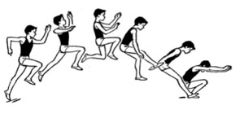  - Прыжки с места в длину, возможно больше выбрасывая ноги вперед.  -Прыжки в длину в шаге с 3-5 шагов разбега. В середине полета вынести толчковую ногу вперед к маховой, а затем принять правильное  положение перед приземлением. Далее приземлиться и выйти вперед,  сгибая ноги и поднимая руки вперед.  - Прыжки в длину с короткого разбега через планку на высоте 20-40 см за 0,5 м до места приземления.  - Прыжки с короткого разбега через ленту на месте приземления.  - Прыжки с полного разбега способом «согнув ноги» с правильным  приземлением и выходом из ямы.  1. Как только пятки касаются грунта, ноги мягко сгибаются в коленях, обе ноги приземляются на одной линии.  2. Приземление будет правильным, если после касания ногами песка учащийся сможет перемещать тело вперед по прямой линии или выполнить  падение в сторону от нее.  3. Выходить из ямы только вперед.  4. Техника приземления почти не изменяется при переходе к другим способам прыжка. Поэтому следует многократным повторением закрепить навык.  Мальчики: «5» «4» «3»  320 300 260  Девочки: 280 260 220  (К,П,И,Г) Метание мяча 150гр.с 3-5 шагов разбега  -Метание мяча с небольшого предварительного разбега.  -Метание с постепенным увеличением разбега.  -Установление индивидуальной длины и ритма полного разбега.  -Метание с полного разбега.  Метание мяча с трех шагов из исходного положения – правая нога скрестно перед левой  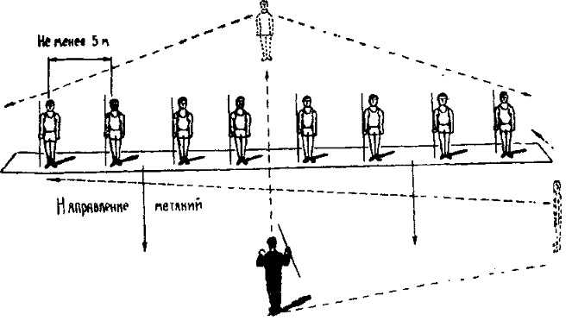  При показе с целью безопасности и лучшего наблюдения группа располагается в одну шеренгу лицом в направлении метания, слева, справа или сзади от метающего в зависимости от вида метания (рис.). Обязательным требованием, обеспечивающим безопасность при обучении и тренировке в метаниях, является наличие интервалов между занимающимися – не менее 5 м.  От линии отсчитывать два или четыре бросковых шага, пробегая, проверить  точность попадания на отметку левой ногой, следить за отведением руки с  мячом и ритмом шагов.  Следить за обгоном снаряда, быстрым и широким выполнением скрестного шага.  3—4. Заканчивая бросок, погасить скорость, перейти с левой ноги на правую.  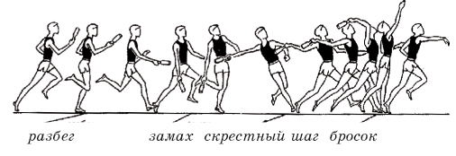  Мальчики: «5» «4» «3»  30 25 20  Девочки: 20 18 13  Оценить учащихся  Следить за техникой исполнения, указать на ошибки и приёмы их устранения.  (К,П,И,Г) Эстафеты с палочкой с этапом до 40 метров  Создать у учащихся представление о технике эстафетного бега.  Демонстрация различных вариантов техники передачи эстафетной палочки.  1. Передача палочки из правой руки в левую на месте по сигналу преподавателя.  Выполнять фронтальным способом. Группу построить в две шеренги уступом.  2. Передача палочки из правой руки в левую на месте по сигналу передающего.  Выполнять в парах, меняться после каждой передачи (передающий выходит вперед).  Выполнять в парах, меняться после каждой передачи (оба партнера поворачиваются кругом).  Выполнять в парах, меняться после каждого выполнения (передающий обгоняет принимающего).  Выполнять в колонне по одному, последний бегом обгоняет колонну и становится первым. Можно использовать две или три эстафеты (в зависимости от количества учащихся).  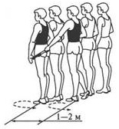  Обучить передаче эстафетной палочки на максимальной скорости.  1. Определить опытным путем расстояние до контрольной отметки.  2. Передача эстафетной палочки на максимальной скорости без учета зоны передачи.  3. Передача эстафетной палочки на максимальной скорости с учетом зоны передачи.  4. Пробегание отрезка 40 м на время индивидуально и с передачей эстафеты.  5. Передача эстафетной палочки на максимальной скорости с учетом зоны передачи и утомленности передающего.  Передающий пробегает 80—100 м до передачи.  Определить расстояние для каждого партнера индивидуально.  Обращать внимание на совпадение скоростей партнеров.  Делать индивидуальную коррекцию техники в зависимости от места передачи палочки.  Сравнить среднее время пробегания отрезка партнерами и с передачей эстафеты.  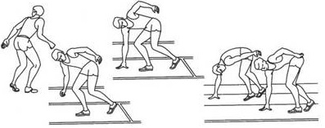  (Г,Э) «Шведские горелки» Играют две команды, игроки в команде рассчитываются по порядку. Вызванные игроки с одинаковыми номерами, бегут к руководителю, берут из рук эстафетную палочку, бегут назад, оббегают свою команду, приносят палочку руководителю. Кто быстрее принес, команда получает очко.  Размышления  Изменилось ли ваше отношение к товарищам в процессе игры?  В чём заключается взаимопомощь и лидерские качества в командной игре?  Какие физические качества развиваются при выполнении бега?  Построение. Подведение итогов урока. Рефлексия через постановку вопроса: много ли прыжков совершает человек в повседневной жизни? |  |  |  |  |  | Беговая разметочная дорожка, сектор для прыжков в длину с разбега, рулетка с сантиметром, сектор для метания, мячи для метания( 150 гр.), сигнальные флажки, секундомер, свисток.  Беговая разметочная дорожка, сектор для прыжков в длину с разбега, рулетка с сантиметром, сектор для метания, мячи для метания( 150 гр.), сигнальные флажки, секундомер, свисток.  Беговая разметочная дорожка, сектор для прыжков в длину с разбега, рулетка с сантиметром, сектор для метания, мячи для метания( 150 гр.), сигнальные флажки, секундомер, свисток.
Дополнительная информация
Дифференциация - как вы планируете оказать больше поддержки?  Какие задачи вы планируете поставить перед более способными учащимися? |  |  |  | Оценивание - как вы планируете проверить уровень усвоения материала учащимися? (артериальное) |  | Междисциплинарные связи Проверка здоровья и безопасности  Связи с ИКТ  Связи с ценностями
Уметь выполнять высокий старт старт с опорой на 1 руку, низкий старт. Прыжок в длину с разбега, метание мяча,координируя работу рук и ног.  Исполнить роль командного лидера.  Для сильных учащихся:  Оценить действия и динамику движений, способствующих улучшению своей деятельности. |  |  |  | - показывает и воспроизводит двигательные навыки;  - предлагает альтернативные решения. |  | Физика ,математика, биология.
Рефлексия  Были ли цели урока/учебные цели реалистичными?  Чему ученики научились сегодня?  Какой была атмосфера урока?  Хорошо ли сработал мой дифференцированный подход к работе?  Уложился ли я в график?  Какие изменения я хотел бы внести в свой план и почему? |  |  | Используйте данный раздел для рефлексии урока. Ответьте на вопросы о вашем уроке из левой колонки.  Учебные цели урока были реалистичными и выполнены.  На уроке учащиеся научились умению ориентироваться в пространстве  Атмосфера класса была доброжелательной, радостная.  Мой дифференцированный урок сработал хорошо.  Полностью уложилась в график проводимого урока.  Больше работать индивидуально, некоторые учащиеся не сразу схватывают материал.

